Помещение №20 цокольного этажа в нежилом здании - блоке теоретических занятий
Тип имущества: нежилое помещение, кадастровый номер здания 47:01:0000000:22324
Площадь помещения: 143,9 кв.м
Местоположение: Ленинградская область, г. Выборг, ул. Промышленная, д. 4
- Наличие инженерных сетей:
- Электроэнергия-есть
- Газ-нет
- Отопление-есть, но разморожено
- Водоснабжение-есть
- Водоотведение-есть
- Связь, интернет-возможность подключения есть
- Парковка-общая
- Материал стен: кирпич
- Состояние объекта:
1. Требует косметического ремонта-да
2. Требует замены коммуникаций-да
- План помещения:
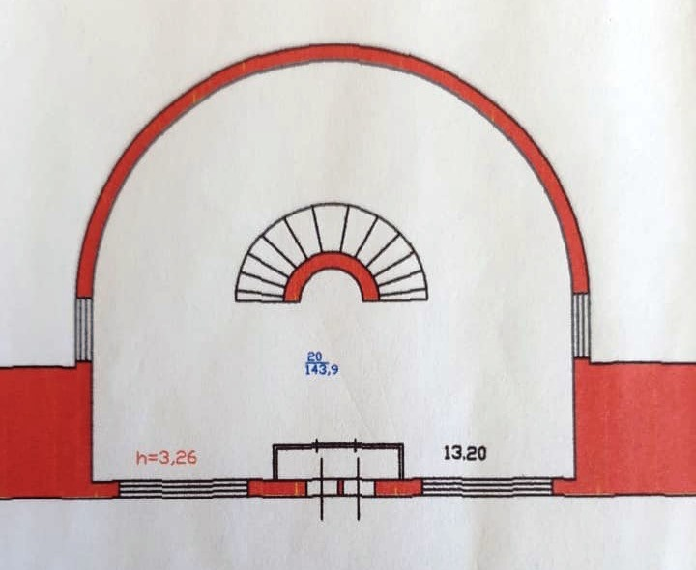
- Фото:
